VYSVĚTLENÍ/ZMĚNA/DOPLNĚNÍ ZADÁVACÍ DOKUMENTACE

Č. 4
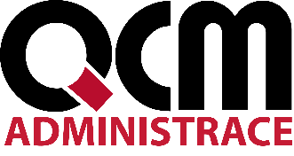
Veřejná zakázka
Poskytování služeb mobilního operátora pro město Kroměříž

Veřejná zakázka je zadávána dle zákona č. 134/2016 Sb., o zadávání veřejných zakázek, ve znění pozdějších předpisů (dále jen Zákon)

Druh zadávacího řízení | Otevřené řízení
Režim veřejné zakázky | Nadlimitní
Druh zakázky | Služby
Předpokládaná hodnota zakázky | 27.506.400,- Kč bez DPH
Adresa profilu zadavatele | https://ezak.mesto-kromeriz.cz/profile_display_2.html
Datum zahájení řízení | 9.4.2021


Zakázka je zadávána v certifikovaném elektronickém nástroji E-ZAK, který je dostupný na https://ezak.mesto-kromeriz.cz/

Zadavatel:  Město Kroměříž  se sídlem Velké náměstí 115/1  767 01 Kroměříž | Zastoupení podle § 43 Zákona:  QCM, s.r.o.  se sídlem Heršpická 813/5,  639 00 Brno  zapsaná v obchodním rejstříku  spisová značka C 40722 vedená u Krajského soudu v Brně
IČO: 00287351 | IČO: 26262525

V Kroměříži dne 22. 4. 2021

ÚVOD

Zadavatel Vám poskytuje v souladu s § 98 odst. 3 Zákona, tedy na základě předchozí žádosti dodavatele, vysvětlení zadávací dokumentace k výše uvedenému zadávacímu řízení.

VYSVĚTLENÍ/ZMĚNA/DOPLNĚNÍ ZADÁVACÍ DOKUMENTACE

Dotazy
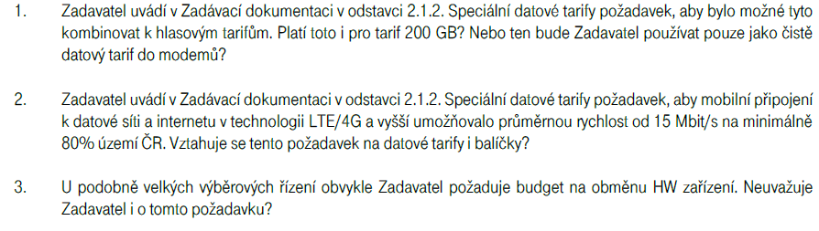

Odpovědi

- V zadávací dokumentaci v odstavci 2.1.2 je formulace „Zadavatel požaduje k hlasovým tarifům na vyžádání aktivovat datové tarify uvedené v příloze č. 1 zadávací dokumentace.“ Tento požadavek platí pro všechny „Speciální datové tarify“ uvedené v příloze č. 1 zadávací dokumentace.

- Tento požadavek se vztahuje na všechny „Speciální datové tarify“ uvedené v příloze č. 1 zadávací dokumentace.

- Účastník může nabídnout budget na obměnu HW zařízení, nicméně toto není součástí hodnocení.

PODPIS

Zadavatel:  Město Kroměříž  se sídlem Velké náměstí 115/1  767 01 Kroměříž | Mgr. Veronika Kučerová  podepsáno elektronicky na základě plné moci
IČO: 00287351

